
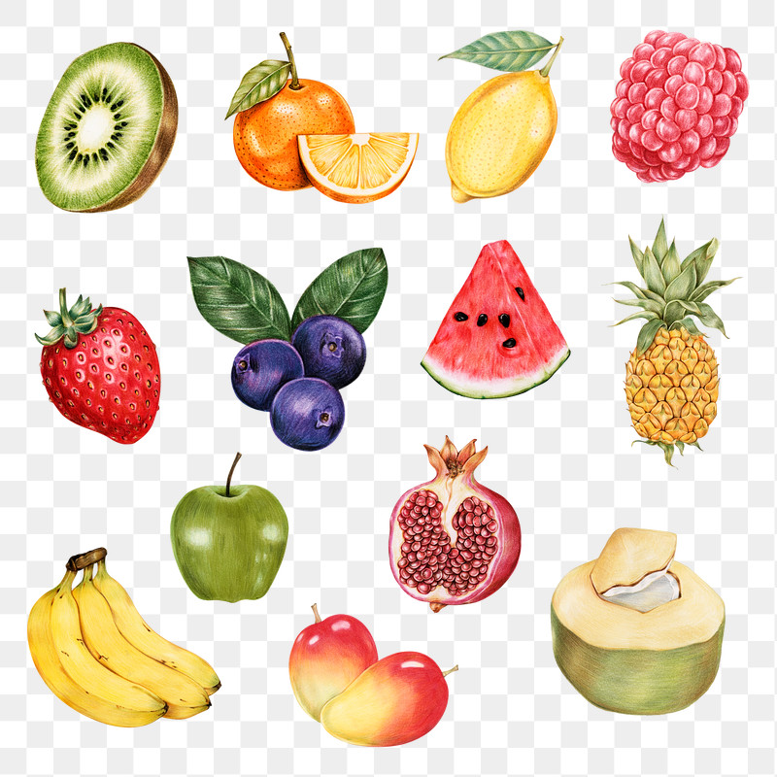
Vatteville-la-Rue

RESTAURANT SCOLAIRE

Menus du lundi 15 mars 2021 au vendredi 19 mars 2021

Lundi 15 mars | Mardi 16 mars | Jeudi 18 mars | Vendredi 19 mars
Velouté de légumes | Pâté de foie / cornichon | Potage | Carottes râpées
Chipolata | Rôti de boeuf | Clafouti petits légumes fromage | Pavé de saumon
Lentilles | Frites | Semoule | Petits pois carottes
---- | Salade | ---- | Salade
Brie | Saint Paulin | Babybel bio | Mont Cadi
Yaourt aromatisé | Kiwi | Compote | Yaourt  fermier vanille

